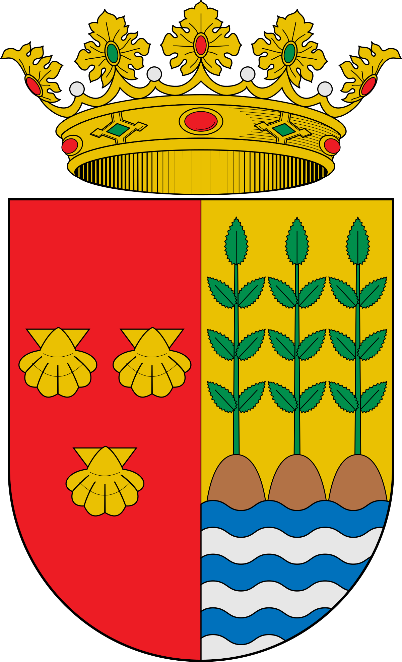ANEXO II

Ayuntamiento de Benijófar
SOLICITUD DE PARTICIPACIÓN EN LA CONVOCATORIA DE SUBVENCIONES DESTINADAS A MINIMIZAR EL IMPACTO ECONÓMICO PROVOCADO POR EL COVID - 19 A PYMES, MICROPYMES, AUTÓNOMOS Y PROFESIONALES

1.- SOLICITANTE

Nombre o Razón Social |  | DNI/CIF
Apellidos y Nombre de Representante (en su caso) |  | DNI
Dirección
Localidad |  |  | CP
Teléfono | Email

2.- SOLICITA:
Ser admitido a la CONVOCATORIA DE SUBVENCIONES DESTINADAS A PALIAR LOS EFECTOS DE LA PANDEMIA SOBRE LOS SECTORES ECONÓMICOS MÁS AFECTADOS DE FORMENTERA DEL SEGURA – AYUDAS PARÉNTESIS.

3.- DOCUMENTACIÓN APORTADA JUNTO A ESTA SOLICITUD (marque la que proceda):
- En caso de persona física (autónomos/as)
- Certificado actualizado de Situación Censal que indique la actividad económica con su fecha de alta y domicilio fiscal.
- Informe de Vida Laboral actualizado.

- En caso de personas jurídicas:
- Certificado actualizado de Situación Censal de la persona jurídica, sociedad civil, comunidad de bienes u otras entidades económicas sin personalidad jurídica que indique la actividad económica con su fecha de alta y domicilio fiscal.
- Copia del contrato de constitución, debidamente registrado, de la sociedad civil, comunidad de bienes u otras entidades económicas sin personalidad jurídica, o copia de la escritura de constitución y los estatutos de la persona jurídica actualizados, inscritos en el correspondiente Registro.

- En todos los casos:
- Justificantes de gastos, según Base 5ª de la convocatoria.
- Declaración sobre trabajadores a fecha 31/12/2020 (modelo normalizado Anexo III).
- Informe de Vida Laboral de Código de Cuenta de Cotización de diciembre de 2020.
- Certificado de hallarse al corriente en el cumplimiento de las obligaciones tributarias (AEAT).
- Certificado de hallarse al corriente en el cumplimiento de las obligaciones frente a la Seguridad Social.
- Declaración Responsable (modelo normalizado Anexo IV).
- Modelo de domiciliación bancaria (modelo normalizado Anexo V).

En Benijófar, a de de 2021

Fdo.

